Министерство науки и высшего образования Российской Федерации

Федеральное государственное бюджетное образовательное учреждение
высшего образования
«Магнитогорский государственный технический университет
им. Г.И. Носова»
Многопрофильный колледж

Научно-исследовательская работа по теме:
«Сравнение экологической обстановки левого и правого берегов города Магнитогорска с помощью биоиндикатора хвои сосны обыкновенной»

Выполнила:
Студентка группы Тэ-25-1
Галушко Екатерина

Руководитель:
Буркарт Марина Михайловна

Магнитогорск, 2026
Содержание

ВВЕДЕНИЕ……………………………………………………………….…..3
ГЛАВА I. ТЕОРЕТИЧЕКИЕ ПОЛОЖЕНИЯ ПО ПРОБЛЕМЕ ЗАГРЯЗНЕНИЯ АТМОСФЕРЫ ……………………………….……………5
1.1 Загрязнение биосферы……………………………………………………..5
1.2 Факторы распространения загрязняющих веществ……………………...7
1.3 Влияние ветра на уровень загрязнения атмосферы………………...…8
1.4 Экологическая обстановка города Магнитогорска……………………...9
ГЛАВА II. ИССЛЕДОВАТЕЛЬСКАЯ РАБОТА ПО ОПРЕДЕЛЕНИЮ СОСТОЯНИЯ ЗАГРЯЗНЕНИЯ АТМОСФЕРЫ МАГНИТОГОРСКА С ПОМОЩЬЮ БИОИНДИКАТОРА ХВОИ СОСНЫ ОБЫКНОВЕННОЙ …………………………………..………………………………………………11
2.1 Хвоя сосны – индикатор загрязнения атмосферы……………………..11
2.2 Определение экологической обстановки в городе с помощью сосны обыкновенной…………………………………………………………………13
ЗАКЛЮЧЕНИЕ………………………………………………………………17
Список использованной литературы……………………………………...…18

ВВЕДЕНИЕ

На юге Челябинской области, в верхнем течении реки Урал, расположен город Магнитогорск, в котором действует одно из крупнейших в России промышленных предприятий. Вся история города связана с производством металла. Магнитогорский Металлургический Комбинат осуществляет добычу железной руды, ее обогащение и переработку в чугун и сталь. Деятельность такого крупного предприятия не может не оказывать влияния на экологию города и даже региона [1].
В атмосферу воздуха города Магнитогорска поступают сотни тысяч в год загрязняющих веществ, которые наносят непоправимый вред здоровью людей, оказывают негативное влияние на живые организмы и растительность, ускоряют разрушение металлических конструкций и зданий.
По величине выбросов вредных веществ в атмосферу от стационарных источников Магнитогорск относится к числу лидеров Российской Федерации и является одним из наиболее загрязненных городов страны. Город постоянно включается в приоритетный список городов с наибольшим уровнем загрязнения атмосферного воздуха.
Основным источником загрязнения атмосферного воздуха города является металлургический комбинат (ПАО «ММК»), доля выбросов которого в атмосферу составляет 77% общих выбросов от всех источников загрязнения [2].
Начиная с 50-х годов XX века при планировании застройки города, было принято решение размещать жилые районы на правом берегу реки Урал, в то время как вредное производство расположено на левом берегу. Однако до 50-х годов жилые дома располагались в непосредственной близости от производства. В настоящее время в этих районах наблюдается наиболее неблагоприятная экологическая ситуация. При северном и северо-восточном ветре допустимая концентрация вредных веществ в районе поселка Димитрова и площади Пушкина может быть превышена в 20 и более раз.
Правобережный район является административным центром Магнитогорска и спроектирован таким образом, что благодаря строго параллельным и прямым улицам при западном или восточном ветре он «продувается» насквозь, и воздух становится относительно чистым. Хотя влияние вредного производства ММК ощущается меньше, чем в Ленинском районе, застройка здесь более плотная, а зеленых насаждений меньше. К этому добавляется высокая транспортная нагрузка и загазованность воздуха. Расположенный в центре района парк Победы немного улучшает ситуацию, однако в настоящее время парк заброшен, благоустройство и санитарная подрезка деревьев не ведется, отдых горожан здесь затруднен и сопряжен с риском.
Актуальность: Магнитогорск - это город с населением 465 000 человек, который задыхается под совокупной нагрузкой загрязнения от 70-летнего устойчивого производства чугуна и стали с использованием несовершенных очистных технологий, поэтому эта тема актуальна как никогда.
Гипотеза: левый берег (промышленная зона) по сравнению с правым берегом является грязнее.
Цель: исследовать и сравнить экологическое состояние правого и левого берегов города Магнитогорска с помощью биоиндикатора хвои сосны обыкновенной.
Задачи:
1. Рассмотреть хвою сосны обыкновенной в качестве биоиндикатора.
2. Выявить факторы распространения загрязняющих веществ.
3. Определить влияние ветра на уровень загрязнения атмосферы.
4. Сравнить экологическую обстановку на разных берегах с помощью биоиндикатора хвои сосны обыкновенной.
Объект исследования: экологическая обстановка окружающей среды города Магнитогорска.
Предмет исследования: хвоя сосны обыкновенной.
Методы исследования: опыт, наблюдение, анализ литературных источников, математические методы.
Отобранные нами методы для проведения экспериментальной работы соответствуют поставленным целям и решают поставленные нами задачи.

ГЛАВА I. ТЕОРЕТИЧЕКИЕ ПОЛОЖЕНИЯ ПО ПРОБЛЕМЕ ЗАГРЯЗНЕНИЯ АТМОСФЕРЫ

  - Загрязнение биосферы

Под загрязнением окружающей среды подразумевается повышенное содержание инородных веществ в биосфере. Это могут быть физические, биологические и химические реагенты, которые являются инородными и приводят к развитию различных негативных последствий. Уже многие десятки лет ученые из разных областей опасаются за состояние природы. Всё чаще звучат разговоры о возможной экологической катастрофе, в связи с серьезными климатическими изменениями и антропогенным воздействием человека. Некоторые страны начинают закупать воду, а в Китае появилась тенденция к массовой закупке баллонов с консервированным чистым воздухом. Люди начинают осознавать опасность экологической катастрофы, благодаря чему все большую популярность набирают различные экологические движения по сохранению природы и сокращению потребления.
Источники загрязнения биосферы (схема 1):
- Биологическое загрязнение.
Предполагает деятельность патогенных микроорганизмов и антропогенное воздействие на окружающую среду
- Химическое загрязнение.
Связанно с изменением естественного химического состава, в результате попадания инородных химических реагентов
- Физическое загрязнение.

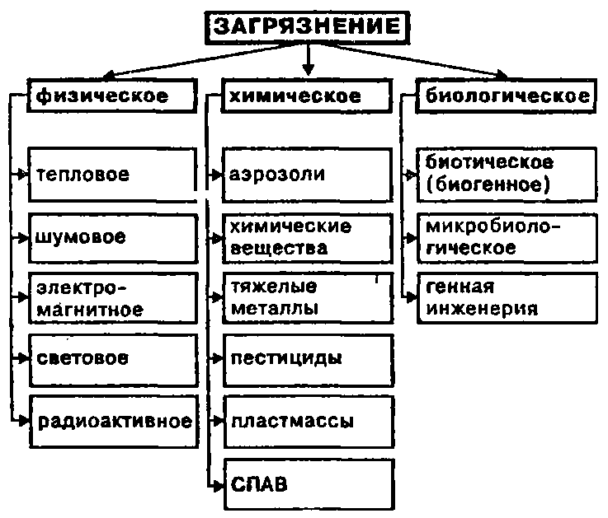
Схема 1 - Источники загрязнения биосферы

Источники загрязнения в Магнитогорске:
В настоящее время в городе Магнитогорске находится множество предприятий различных специализаций, которые сильно влияют на природу и здоровье человека. Ежедневно предприятия выбрасывают в атмосферу много химико-производственных отходов, которые загрязняют атмосферный воздух и тем самым ухудшают экологическую обстановку в городе.
Также одним из основных источников загрязнения воздуха в крупных городах является транспорт. Вредные вещества, при эксплуатации автотранспорта, попадают в воздух с выхлопными газами [4].

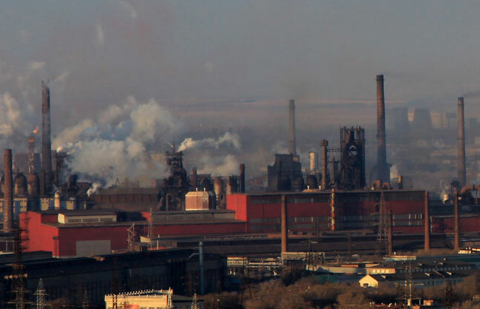
Рисунок 1 – Панорама Магнитогорска

  - Факторы распространения загрязняющих веществ

Загрязнение воздуха может быть естественным или возникать в результате деятельности человека. Однако каждое из этих загрязнений распространяется на огромные расстояния.
Уровень приземной концентрации вредных веществ в атмосфере от стационарных и подвижных объектов промышленности и транспорта при одном и том же массовом выбросе может существенно меняться в атмосфере в зависимости от техногенных и природно-климатических факторов.
Под техногенные факторами понимают: интенсивность и объем выбросов вредоносных веществ; расстояние от источника выбросов до поверхности земного слоя; размер территории, на которой происходят и распространяются загрязнения; уровень техногенного освоения региона.
К природно-климатическим факторам мы можем отнести:
· термическая устойчивость и режим циркуляции атмосферы;
· атмосферное давление, влажность воздуха, температуру и её режим;
· направление и скорость ветра, повторяемость застоев воздуха;
· рельеф, геологическое и гидрологическое строение местности
· почвенно-растительные условия;
· состояние животного мира.

  - Влияние ветра на уровень загрязнения атмосферы

В последнее время большое значение приобретают исследования закономерностей распространения атмосферных примесей и особенностей их пространственно-временного распределения в зависимости от ветрового режима территории.
Большое влияние на формирование уровня загрязнения воздуха оказывает направление ветра. В городах, где источники выбросов расположены в одном районе, наибольшая фоновая концентрация примеси будет наблюдаться при ветрах со стороны этих источников. В случае рассредоточенных источников выбросов концентрации примесей мало или совсем не зависят от направления ветра. Часто область наибольшего загрязнения воздуха создается в центре города. Однако из-за своеобразия рельефа каждый город реагирует на ветровые условия по-своему, особенно когда рельеф местности сложный.
Зависимость уровня загрязнения воздуха в городе от направления ветра является достаточно простой. Если предприятия располагаются на окраине или за пределами города, то концентрации в городских кварталах растут при переносе выбрасываемых примесей со стороны источников выбросов. Однако и в таких простых случаях влияние направления ветра на уровень загрязнения воздуха в городе следует специально изучать, поскольку нужно учитывать, что поток воздуха может быть искажен под влиянием сложного рельефа, водоемов, а также непосредственным тепловым воздействием крупных промышленных комплексов. Неблагоприятные направления ветра могут выявляться и при равномерном расположении источников на территории города за счет различных эффектов наложения выбросов.
На загрязнение воздуха по Магнитогорску в целом оказывает сложное влияние ряд метеорологических факторов. Метеорологические условия, способствующие накоплению загрязняющих веществ в нижнем слое атмосферы, получили название неблагоприятных метеорологических условий (сокращенно НМУ).
По статистике, уровень загрязнения воздуха повышается при штиле, слабом ветре, ветре неблагоприятного направления, тумане и наличии инверсии (задерживающего слоя теплого воздуха, препятствующего рассеиванию примесей по вертикали). Такие условия обычно наблюдаются в области малоградиентного поля повышенного давления, в центре малоподвижных антициклонов, на северной периферии циклона и в его теплом секторе. Сильный ветер, осадки, грозы, наличие восходящих вертикальных движений воздуха, адвекция холода, наблюдающиеся при прохождении циклонов и атмосферных фронтов, наоборот, способствуют рассеиванию примесей [5].
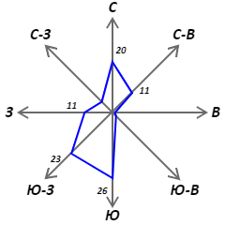
Схема 2 - Роза ветров за январь 2022

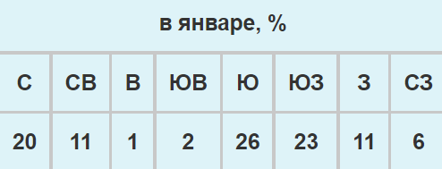
Схема 3– Направление ветров за январь 2022

Ветер дует в основном с юга и юго-запада, поэтому он не особо влияет на распространение загрязняющих веществ в городе, так как предприятия находятся в восточной части.

  - Экологическая обстановка города Магнитогорска

Магнитогорск входит в рейтинг самых загрязненных и непригодных для жизни городов России. Сложно представить город металлургов с нетронутой экосистемой. Местные химические и металлургические предприятия чудовищно загрязняют окружающую среду. Из-за них город испытывает мощнейшую техногенную нагрузку. Превышение в воздухе ядовитых испарений в разных районах города составляет от 5 до 20 раз. Магнитогорский металлургический комбинат располагается в левобережной части города. На этой же стороне проживает около 40000 человек. Здесь концентрация сероводорода, формальдегидов, диоксида азота и других опасных для здоровья веществ превышает норму более чем в 21 раз. В правобережной части Магнитогорска экологическая ситуация обстоит немного лучше. Но при восточном ветре жители ясно ощущают запах сероводорода, а на машинах, оставленных под открытым небом, остаётся трудно-выводимый белый налёт. Также правобережный район отличается сильной загазованностью воздушного пространства. Не спасает ситуацию даже расположенный рядом парк. Его территорию администрация города собирается отдать под строительство торгового центра. Если это произойдёт, у жителей Магнитогорска исчезнет возможность дышать в пределах парка более-менее чистым воздухом. Наиболее благополучным, с точки зрения экологии, является Орджоникидзевский район. Он значительно удалён от металлургического комбината, поэтому количество примесей в воздухе здесь в разы меньше. Зелёными насаждениями этот район обделён. Власти стараются исправить эту ситуацию, но пока безрезультатно [6].

ГЛАВА II. ИССЛЕДОВАТЕЛЬСКАЯ РАБОТА ПО ОПРЕДЕЛЕНИЮ СОСТОЯНИЯ ЗАГРЯЗНЕНИЯ АТМОСФЕРЫ МАГНИТОГОРСКА С ПОМОЩЬЮ БИОИНДИКАТОРА ХВОИ СОСНЫ ОБЫКНОВЕННОЙ

2.1 Хвоя сосны – индикатор загрязнения атмосферы

Биоиндикация – это оценка состояния окружающей среды по реакции живых организмов (растения, животные).
Природная среда претерпевает большие изменения под влиянием деятельности человека. Растения являются важным элементом биологического мониторинга, так как чутко реагируют на состояние природной среды. Поэтому исследователи рассматривают растения как наиболее чувствительные и надёжные индикаторы загрязнённости атмосферы. Отрицательно воздействуют на растения практически все выбросы, но особенно: окислы серы, частицы тяжёлых металлов, соединения фтора, углеводороды, окись углерода, содержащаяся в выхлопных газах автомобилей. Растения рано стареют, редеет и уродуется их крона, преждевременно желтеют и опадают листья и хвоя. Индикатором загрязнённости атмосферы может служить сосна обыкновенная. В нормальных условиях хвоя сосны опадает через 3-4 года, а поблизости от источников загрязнения атмосферы – значительно раньше. Особенно чутко реагирует сосна на загрязнения сернистым газом. Под его влиянием хвоя сосны в зонах сильного загрязнения приобретает тёмно-красную окраску, затем отмирает и опадает, просуществовав всего год (рис.2).
Под влиянием сернистого газа у сосны происходят следующие изменения:
- уменьшается продолжительности жизни хвои;
- отмирают побеги;
- уменьшается ширина годичных колец;
- редеет крона;
- появляются омертвления тканей.

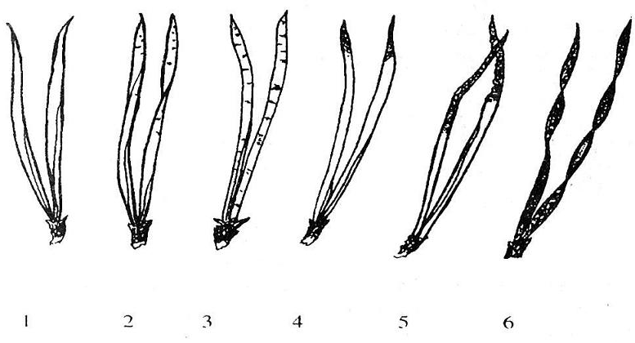
Рисунок 2 – Повреждение и усыхание хвои сосны: 1 - хвоя без повреждений, 2-3 – хвоя с черными и желтыми пятнами, 4-6 – хвоя с усыханием

Отобранная нами хвоя сосны наглядно демонстрирует данные изменения (фото 1).

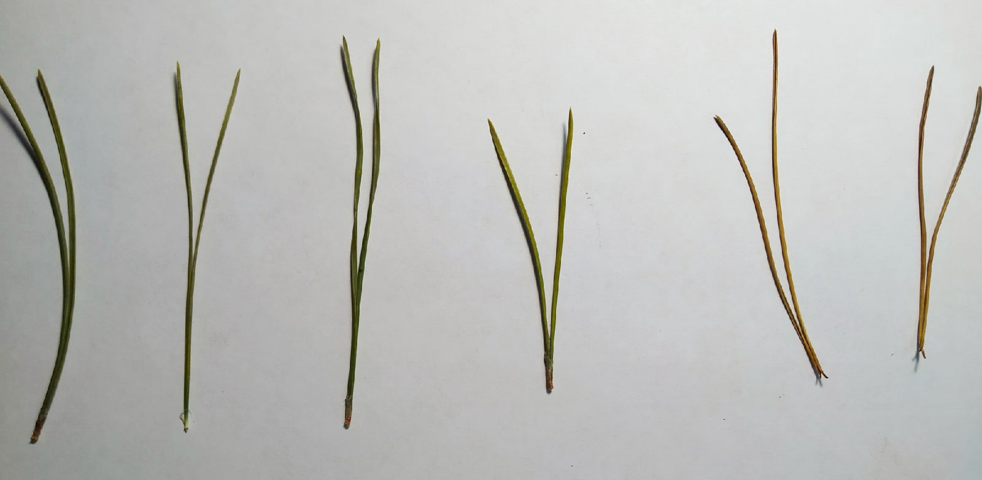
1 2 3 4 5 6

Фото 1 – Повреждение и усыхание хвои сосны на экспериментальном объекте: 1 - хвоя без повреждений, 2-3 – хвоя с черными и желтыми пятнами, 4-6 – хвоя с усыханием

2.2 Определение экологической обстановки в городе с помощью сосны обыкновенной

Для определения экологической обстановки в Магнитогорске была проделана следующая работа. Необходимо было собрать по 180 пар хвоинок с разных участков, чтобы провести визуальный анализ и. Нами было собрано 180 пар хвоинок с сосен, расположенных по адресу:
Правый берег: ул. Ленинградская, 38/1(фото2); ул. Багратиона, 26 (фото 3).

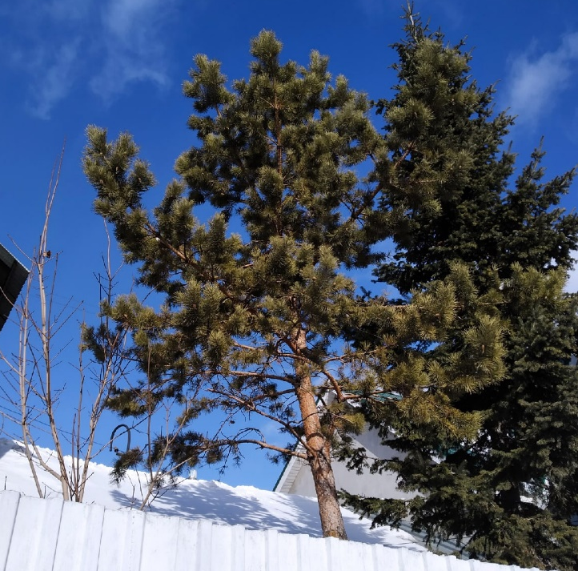
Фото 2 - Сосна с правого берега вблизи дороги
Фото 3 - Сосна с правого берега вдали от дороги
Левый берег: ул. Панькова, 32 (фото 4);
ул. Салтыкова-Щедрина, 45 (фото 5).
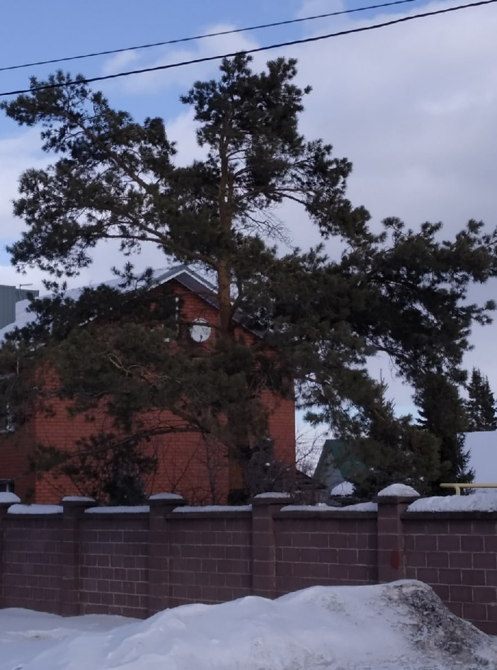
Фото 4 - Сосна с левого берега вблизи дороги
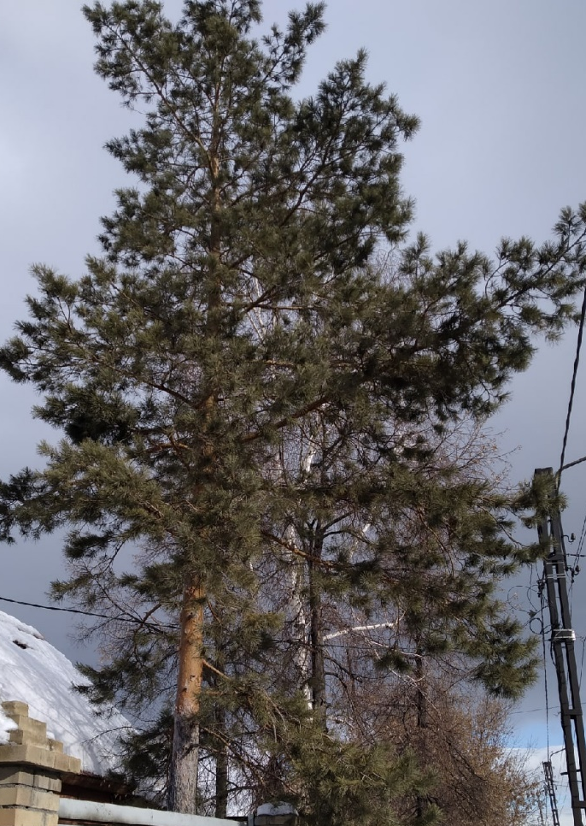
Фото 5 - Сосна с левого берега вдали от дороги

После сбора мы провели визуальный осмотр на наличие повреждений. Полученные данные мы занесли в таблицы 1, 2 и 3.

Таблица 1. Общая таблица повреждений

Критерии | Правый берег | Левый берег
Общее количество хвоинок, пар | 180 | 180
Количество хвоинок с пятнами, пар | 93 | 97
Количество хвоинок с усыханием, пар | 65 | 72

Из таблицы 1 можно сделать вывод о том, что состояние хвои на левом и правом берегу примерно одинаково, что свидетельствует об одинаковом уровне загрязнения воздуха левой и правой части города.

Таблица 2. Состояние хвои обыкновенной на правом берегу

Критерии | Вблизи дороги | Далеко от дороги
Общее количество хвоинок, пар | 90 | 90
Количество хвоинок с пятнами, пар | 53 | 40
Количество хвоинок с усыханием, пар | 24 | 41

Из таблицы 2 можно увидеть, что вблизи дороги количество хвоинок с пятнами и усыханием больше. Это говорит о том, что выхлопные газы автомобилей выбрасывают наибольшее количество загрязняющих веществ.
Та же работа была проделана при изучении хвои на левом берегу.

Таблица 3. Состояние хвои обыкновенной на левом берегу

Критерии | Вблизи дороги | Далеко от дороги
Общее количество хвоинок, пар | 90 | 90
Количество хвоинок с пятнами, пар | 61 | 36
Количество хвоинок с усыханием, пар | 22 | 50

Из данной таблицы так же видно: выбросы от автомобилей загрязняют среду. Большое количество хвои с пятнами свидетельствует о плохой экологической обстановке.
Исходя из результатов, можно сделать вывод, что хвоя сосны обыкновенной и на правом и на левом берегах примерно одинаково загрязнена. Но наибольшие изменения мы можем видеть на примере хвои сосны, расположенной вблизи дороги.

ЗАКЛЮЧЕНИЕ

Проблема экологического состояния нашего города очень важна. При проведении исследования мы убедились, что атмосфера нашего города загрязнена. Так же гипотеза – «Левый берег (промышленная зона) по сравнению с правым берегом является грязнее» относительно подтвердилась, хотя и разница небольшая. Но все же нельзя назвать правый берег экологически чистой зоной.
Таким образом, в ходе проделанной работы можно сделать следующие выводы:
1. Мы изучили понятие загрязнение биосферы.
2. Были изучены факторы распространения загрязняющих веществ.
3. Выявлено влияние ветра на распространение загрязняющих веществ.
4. Изучен термин биоиндикация, для проведения эксперимента.
5. Проведен эксперимент с хвоей сосны обыкновенной, чтобы сравнить экологическую обстановку левого и правого берегов города Магнитогорск.

СПИСОК ИСПОЛЬЗОВАННОЙ ЛИТЕРАТУРЫ

1. Магнитогорск. Экологические проблемы стального сердца России. [Электронный ресурс]. - Режим доступа: https://ekoin.ru/ekologicheskie-problemy/ekologicheskie-problemy-magnitogorska-i-puti-ih-resheniya.html?

2. Экологическая обстановка города Магнитогорск. [Электронный ресурс].- Режим доступа: https://vuzlit.ru/634045/ekologicheskaya_obstanovka_goroda_magnitogorsk

3. Загрязнение биосферы [Электронный ресурс]. - Режим доступа: https://molotokrus.ru/sposoby-likvidatsii-posledstviy-zagryazneniya-biosfery/#:~:text=%D0%9F%D0%BE%D0%B4%20%D0%B7%D0%B0%D0%B3%D1%80%D1%8F%D0%B7%D0%BD%D0%B5%D0%BD%D0%B8%D0%B5%D0%BC%20%D0%BE%D0%BA%D1%80%D1%83%D0%B6%D0%B0%D1%8E%D1%89%D0%B5%D0%B9%20%D1%81%D1%80%D0%B5%D0%B4%D1%8B%20%D0%BF%D0%BE%D0%B4%D1%80%D0%B0%D0%B7%D1%83%D0%BC%D0%B5%D0%B2%D0%B0%D0%B5%D1%82%D1%81%D1%8F,%D0%BA%20%D1%80%D0%B0%D0%B7%D0%B2%D0%B8%D1%82%D0%B8%D1%8E%20%D1%80%D0%B0%D0%B7%D0%BB%D0%B8%D1%87%D0%BD%D1%8B%D1%85%20%D0%BD%D0%B5%D0%B3%D0%B0%D1%82%D0%B8%D0%B2%D0%BD%D1%8B%D1%85%20%D0%BF%D0%BE%D1%81%D0%BB%D0%B5%D0%B4%D1%81%D1%82%D0%B2%D0%B8%D0%B9

4. Оценка динамики загрязнения атмосферного воздуха г. Магнитогорска и его промышленной зоны [Электронный ресурс]. - Режим доступа: https://studwood.ru/2383942/ekologiya/otsenka_dinamiki_zagryazneniya_atmosfernogo_vozduha_magnitogorska_promyshlennoy_zony

5. Разработка схемы прогноза высокого и экстремально высокого загрязнения атмосферного воздуха в городе Магнитогорске методом графической регрессии и результаты ее испытания [Электронный ресурс]. - Режим доступа: http://method.meteorf.ru/region/magnit/magnit.html
6. Экология Магнитогорска [Электронный ресурс]. - Режим доступа: https://betosteel.ru/ecology/magnitogorsk-6.html#:~:text=%D0%AD%D0%BA%D0%BE%D0%BB%D0%BE%D0%B3%D0%B8%D1%8F%20%D0%9C%D0%B0%D0%B3%D0%BD%D0%B8%D1%82%D0%BE%D0%B3%D0%BE%D1%80%D1%81%D0%BA%D0%B0.%20%D0%9C%D0%B0%D0%B3%D0%BD%D0%B8%D1%82%D0%BE%D0%B3%D0%BE%D1%80%D1%81%D0%BA%20%D0%B2%D1%85%D0%BE%D0%B4%D0%B8%D1%82%20%D0%B2,%D0%B3%D0%BE%D1%80%D0%BE%D0%B4%20%D0%B8%D1%81%D0%BF%D1%8B%D1%82%D1%8B%D0%B2%D0%B0%D0%B5%D1%82%20%D0%BC%D0%BE%D1%89%D0%BD%D0%B5%D0%B9%D1%88%D1%83%D1%8E%20%D1%82%D0%B5%D1%85%D0%BD%D0%BE%D0%B3%D0%B5%D0%BD%D0%BD%D1%83%D1%8E%20%D0%BD%D0%B0%D0%B3%D1%80%D1%83%D0%B7%D0%BA%D1%83?ysclid=kzd2yhfbpf

